|  |  |  |
| --- | --- | --- |
|  |  |  |

**ΑΝΑΚΟΙΝΩΣΗ**

**ΓΙΑ ΕΠΙΚΙΝΔΥΝΑ ΠΡΟΪΟΝΤΑ**

**(ΚΜΕ/3)**

**Επικίνδυνα προϊόντα**, τα οποία δεν ικανοποιούν την ισχύουσα νομοθεσία που καθορίζει τις βασικές απαιτήσεις ασφάλειας και υγείας, έχουν κυκλοφορήσει στην αγορά της Ευρωπαϊκής Ένωσης. Το Τμήμα Επιθεώρησης Εργασίας του Υπουργείου Εργασίας και Κοινωνικών Ασφαλίσεων πληροφορεί τους εργοδότες, τα αυτοεργοδοτούμενα πρόσωπα και το καταναλωτικό κοινό ότι σύμφωνα με στοιχεία που έχουν καταχωρηθεί στο Σύστημα Ταχείας Ανταλλαγής Πληροφοριών (RAPEX), τα πιο κάτω προϊόντα είναι επικίνδυνα.

**ΜΗΧΑΝΗΜΑΤΑ**

1. **Εκσκαφέας** αυστριακής προέλευσης

Αναφορά RAPEX: Έκθεση 09, Αρ. Ειδοποίησης SR/00772/25

[<https://ec.europa.eu/safety-gate-alerts/screen/webReport/alertDetail/10093388>]

Το χειρόφρενο μπορεί να αστοχήσει με ενδεχόμενο άτομα που ευρίσκονται πλησίον του μηχανήματος να καταπλακωθούν από αυτό. Η ασφάλεια του ταλαντευόμενου άξονα μπορεί να αστοχήσει, προκαλώντας αστάθεια και αυξάνοντας τον κίνδυνο τραυματισμών από το μηχάνημα ή από ανυψωμένα φορτία.

Το προϊόν δεν συμμορφώνεται με τις απαιτήσεις της Οδηγίας για τα μηχανήματα.

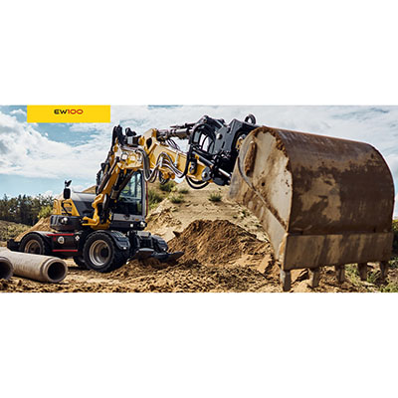

Εμπορικό σήμα: Wacker Neuson

Τύπος/αριθμός μοντέλου: EW100-2 (E21)

1. **Ανυψωτής γυψοσανίδων** κινεζικής προέλευσης

Αναφορά RAPEX: Έκθεση 09, Αρ. Ειδοποίησης SR/00781/25

[https://ec.europa.eu/safety-gate-alerts/screen/webReport/alertDetail/10093230]

Το τιμόνι του ανυψωτικού δεν είναι ορθά σχεδιασμένο και κατασκευασμένο, με κίνδυνο σύγκρουσης. Επιπλέον, το τιμόνι του ανυψωτικού μπορεί να περιστρέφεται με υψηλή ταχύτητα όταν το φορτίο χαμηλώνει εάν το τιμόνι δεν συγκρατείται αποτελεσματικά από τον χρήστη. Αυτό θα μπορούσε να προκαλέσει τραυματισμούς. Επιπλέον, οι μηχανισμοί για τον έλεγχο των κινήσεων δεν λειτουργούν σωστά, προκαλώντας κίνδυνο τραυματισμού στον χρήστη.

Το προϊόν δεν συμμορφώνεται με τις απαιτήσεις της Οδηγίας για τα μηχανήματα.

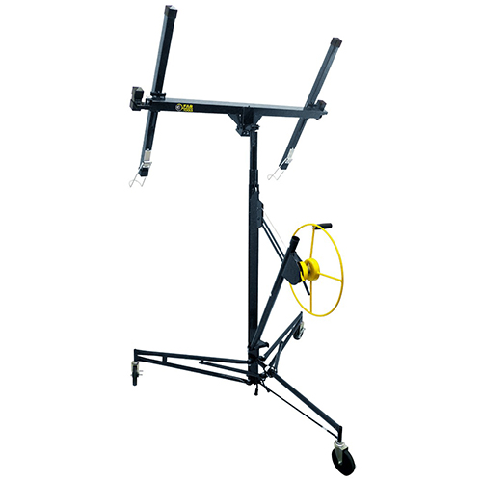

Στοιχεία προϊόντος:

Ονομασία: Lève-plaques LV3350

Εμπορικό σήμα: Fartools

Τύπος/αριθμός μοντέλου: 212010

1. **Snowmobile** καναδικής προέλευσης

Αναφορά RAPEX: Έκθεση 10, Αρ. Ειδοποίησης SR/00835/25

[<https://ec.europa.eu/safety-gate-alerts/screen/webReport/alertDetail/10093409>]

Λόγω κατασκευαστικού λάθους, το κάτω υποστήριγμα στερέωσης του συστήματος ελέγχου κινητήρα (ECM) μπορεί να σπάσει και να αφήσει ένα χαλαρό κομμάτι μέσα στο διαμέρισμα του κινητήρα. Αυτό το κομμάτι θα μπορούσε να εισέλθει στο σύστημα επιτάχυνσης, το σύστημα να «κολλήσει» με ενδεχόμενο πρόκλησης ατυχήματος.

Το προϊόν δεν συμμορφώνεται με τις απαιτήσεις της οδηγίας για τα μηχανήματα.

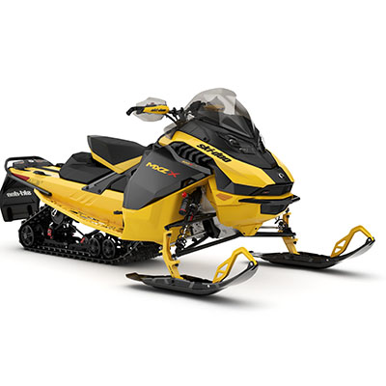

Στοιχεία προϊόντος:

Εμπορικό σήμα: Ski-doo

Περιγραφή προϊόντος: Έτος μοντέλων 2025. Εξοπλισμένα με 600R ε-TEC, 850 ε-TEC ή 850 ε-TEC μηχανή R turbo. Παραγωγή από 29/2/2024 έως 27/11/2024.

1. **Μηχανή στρωματοποίησης και καθαρισμού για στάβλους** δανικής προέλευσης

Αναφορά RAPEX: Έκθεση 10, Αρ. Ειδοποίησης SR/00856/25

[<https://ec.europa.eu/safety-gate-alerts/screen/webReport/alertDetail/10093463>]

Το μηχάνημα δεν διαθέτει κατασκευαστικά στοιχεία για την προστασία του χρήστη ούτε σύστημα συγκράτησης. Σε περίπτωση ανατροπής του μηχανήματος, υπάρχει σοβαρό ενδεχόμενο σύνθλιψης του χρήστη μεταξύ του εδάφους και του μηχανήματος. Επίσης, λόγω της κατασκευαστικής αστάθειας του μηχανήματος, αυξάνεται ο κίνδυνος τραυματισμών.

Το προϊόν δεν συμμορφώνεται με τις απαιτήσεις της οδηγίας για τα μηχανήματα.

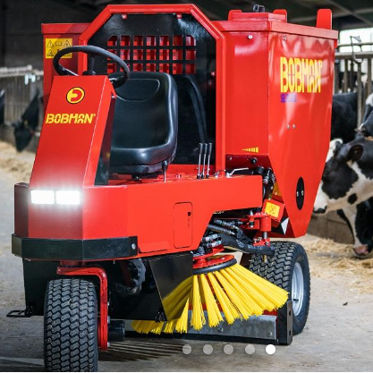 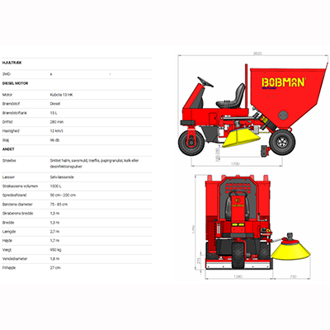

Στοιχεία προϊόντος:

Ονομασία: Selfload

Εμπορικό σήμα: Bobman

1. **Προσαρτήματα κοπής αρθρωτού τύπου**

Τα προϊόντα δεν συμμορφώνονται με τις απαιτήσεις της οδηγίας για τα μηχανήματα ούτε με την απόφαση 2012/32/ΕΕ της Επιτροπής σχετικά με την απαγόρευση της διάθεσης στην αγορά εξαρτημάτων κοπής αρθρωτού τύπου.

| **Εξαρτήματα κοπής αρθρωτού τύπου** | | | | | |
| --- | --- | --- | --- | --- | --- |
| **Α/Α** | **Αρ. Ειδοποίησης** | **Εμπορικό Σήμα** | **Τύπος /**  **Αρ. μοντέλου** | **Χώρα**  **Προέλευσης** | **Φωτογραφία** |
| **1** | SR/00897/25 | CS | 1005007181312011 | Λαϊκή Δημοκρατία της Κίνας | https://ec.europa.eu/safety-gate-alerts/public/api/notification/image/10950984 |
| <https://ec.europa.eu/safety-gate-alerts/screen/webReport/alertDetail/10093546> | | | |
| **2** | SR/00898/25 | Άγνωστο | 1005007500262059 | Λαϊκή Δημοκρατία της Κίνας | https://ec.europa.eu/safety-gate-alerts/public/api/notification/image/10950986 |
| <https://ec.europa.eu/safety-gate-alerts/screen/webReport/alertDetail/10093547> | | | |
| **3** | SR/00900/25 | Άγνωστο | 29840-1 | Λαϊκή Δημοκρατία της Κίνας | https://ec.europa.eu/safety-gate-alerts/public/api/notification/image/10950982 |
| <https://ec.europa.eu/safety-gate-alerts/screen/webReport/alertDetail/10093545> | | | |
| **4** | SR/00906/25 | Άγνωστο | 1005008304295961 | Λαϊκή Δημοκρατία της Κίνας | https://ec.europa.eu/safety-gate-alerts/public/api/notification/image/10950973 |
| <https://ec.europa.eu/safety-gate-alerts/screen/webReport/alertDetail/10093526> | | | |
| **5** | SR/00907/25 | JIGHOLE | 1005006235987188 | Λαϊκή Δημοκρατία της Κίνας | https://ec.europa.eu/safety-gate-alerts/public/api/notification/image/10950974 |
| <https://ec.europa.eu/safety-gate-alerts/screen/webReport/alertDetail/10093527> | | | |
| **6** | SR/00908/25 | Άγνωστο | 1005005791183576 | Λαϊκή Δημοκρατία της Κίνας | https://ec.europa.eu/safety-gate-alerts/public/api/notification/image/10950995 |
| <https://ec.europa.eu/safety-gate-alerts/screen/webReport/alertDetail/10093551> | | | |
| **7** | SR/00909/25 | VODOOL | 1005007404227166 | Λαϊκή Δημοκρατία της Κίνας | https://ec.europa.eu/safety-gate-alerts/public/api/notification/image/10950997 |
| <https://ec.europa.eu/safety-gate-alerts/screen/webReport/alertDetail/10093552> | | | |
| **8** | SR/00910/25 | Άγνωστο | 1005006255656111 | Λαϊκή Δημοκρατία της Κίνας | https://ec.europa.eu/safety-gate-alerts/public/api/notification/image/10950980 |
| <https://ec.europa.eu/safety-gate-alerts/screen/webReport/alertDetail/10093534> | | | |
| **9** | SR/00911/25 | Άγνωστο | 1005008168243338 | Λαϊκή Δημοκρατία της Κίνας | https://ec.europa.eu/safety-gate-alerts/public/api/notification/image/10950979 |
| <https://ec.europa.eu/safety-gate-alerts/screen/webReport/alertDetail/10093532> | | | |
| **10** | SR/00912/25 | APWIKOGER | 1005007583212204 | Λαϊκή Δημοκρατία της Κίνας | https://ec.europa.eu/safety-gate-alerts/public/api/notification/image/10950994 |
| <https://ec.europa.eu/safety-gate-alerts/screen/webReport/alertDetail/10093550> | | | |
| **11** | SR/00913/25 | Άγνωστο | 1005008466104340 | Λαϊκή Δημοκρατία της Κίνας | https://ec.europa.eu/safety-gate-alerts/public/api/notification/image/10950977 |
| <https://ec.europa.eu/safety-gate-alerts/screen/webReport/alertDetail/10093530> | | | |
| **12** | SR/00914/25 | YHELPFUL | 1005007922106848 | Άγνωστη | https://ec.europa.eu/safety-gate-alerts/public/api/notification/image/10950976 |
| <https://ec.europa.eu/safety-gate-alerts/screen/webReport/alertDetail/10093529> | | | |

**ΜΕΣΑ ΑΤΟΜΙΚΗΣ ΠΡΟΣΤΑΣΙΑΣ**

1. **Ζώνη ασφάλειας** κινεζικής προέλευσης

## Αναφορά RAPEX: Έκθεση 10, Αρ. Ειδοποίησης SR/00849/25

[<https://ec.europa.eu/safety-gate-alerts/screen/webReport/alertDetail/10092867>]

Οι ιμάντες μηρών της ζώνης δεν είναι αρκετά ανθεκτικοί καθώς σπάνε κάτω από φορτίο 12,63 kN. Σε περίπτωση πτώσης του χρήστη, ενδεχόμενο σπάσιμο της ζώνης δημιουργεί κίνδυνο τραυματισμών.

Το προϊόν δεν συμμορφώνεται με τον κανονισμό για τα μέσα ατομικής προστασίας ούτε με το ευρωπαϊκό πρότυπο EN 361.

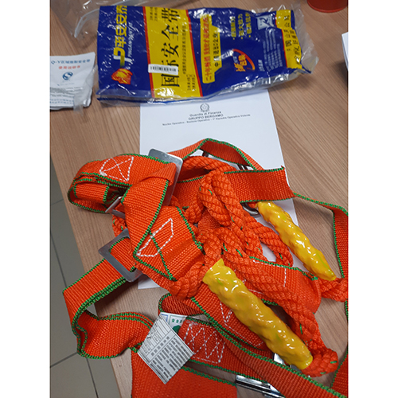 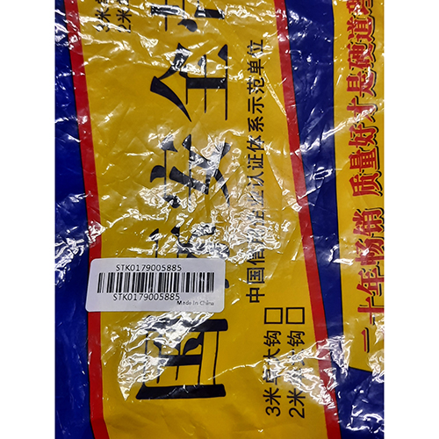

Στοιχεία προϊόντος:

Περιγραφή προϊόντος: Ζώνη ασφαλείας με λουριά μηρών.

Κωδικός προϊόντος: STK0179005885.

Προϊόν που πωλείται διαδικτυακά, ιδίως μέσω του eBay.

1. **Ζώνη αναρρίχησης** προέλευσης Φιλιππίνες

## Αναφορά RAPEX: Έκθεση 11, Αρ. Ειδοποίησης SR/00904/25

[<https://ec.europa.eu/safety-gate-alerts/screen/webReport/alertDetail/10093522>]

Ένα εγγενές πρόβλημα υλικού ή/και κατασκευής μπορεί να οδηγήσει σε υποβάθμιση των υλικών και να προκαλέσει αστοχία του προϊόντος, γεγονός που μπορεί να οδηγήσει σε σοβαρούς τραυματισμούς.

Το προϊόν δεν συμμορφώνεται με τον κανονισμό για τα μέσα ατομικής προστασίας ούτε με το ευρωπαϊκό πρότυπο EN 12277.

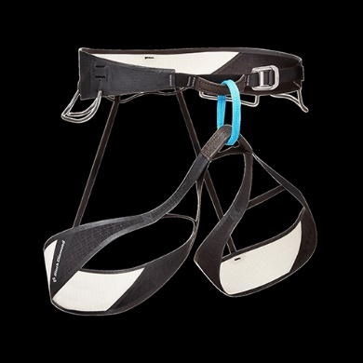

Στοιχεία προϊόντος:

Ονομασία: VISION HARNESS

Εμπορικό σήμα: Black Diamond Equipment

Τύπος/αριθμός μοντέλου: BD651096

Γραμμωτός κώδικας: 793661338314, 793661338321, 793661338338, 793661338345

1. **Παιδικά γυαλιά κολύμβησης** κινεζικής προέλευσης

## Αναφορά RAPEX: Έκθεση 12, Αρ. Ειδοποίησης SR/01017/25

[<https://ec.europa.eu/safety-gate-alerts/screen/webReport/alertDetail/10093494>]

Η αντίσταση των γυαλιών στη συμπίεση είναι ανεπαρκής και μπορεί εύκολα να σπάσουν, προκαλώντας τραυματισμούς στο χρήστη. Επιπλέον, ο συντελεστής μετάδοσης του υπεριώδους φωτός είναι πολύ υψηλός (έως 89,49 %). Κατά συνέπεια, ενδέχεται να προκληθεί βλάβη στα μάτια λόγω έλλειψης προστασίας.

Το προϊόν δεν συμμορφώνεται με τον κανονισμό για τα μέσα ατομικής προστασίας ούτε με το ευρωπαϊκό πρότυπο EN 18527.

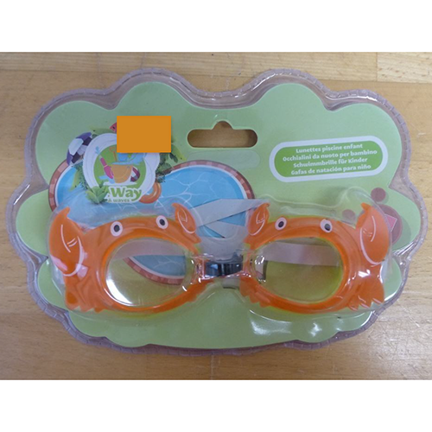 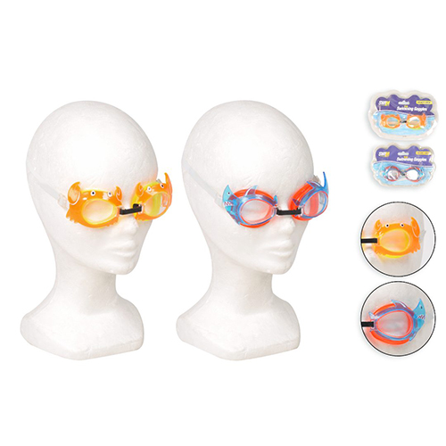

Στοιχεία προϊόντος:

Ονομασία: Lunettes piscine enfant

Εμπορικό σήμα: WAY AND WAVES

Τύπος/αριθμός μοντέλου: 46873

Γραμμωτός κώδικας: 3120370468730

Περισσότερες πληροφορίες για τα πιο πάνω προϊόντα είναι καταχωρημένες στην ιστοσελίδα του RAPEX.

[**http://ec.europa.eu/consumers/consumers_safety/safety_products/rapex/alerts/**](http://ec.europa.eu/consumers/consumers_safety/safety_products/rapex/alerts/)

Το Τμήμα Επιθεώρησης Εργασίας καλεί το καταναλωτικό κοινό, σε περίπτωση που εντοπίσει τα πιο πάνω προϊόντα στην Κυπριακή αγορά, να ενημερώσει σχετικά τους αρμόδιους Λειτουργούς του Τμήματος στα τηλέφωνα 22405663 ή 22405610 ή 22405631 ή 22879033.

8.4.2025

ΤΜΗΜΑ ΕΠΙΘΕΩΡΗΣΗΣ ΕΡΓΑΣΙΑΣ

ΥΠΟΥΡΓΕΙΟ ΕΡΓΑΣΙΑΣ ΚΑΙ

ΚΟΙΝΩΝΙΚΩΝ ΑΣΦΑΛΙΣΕΩΝ

Αρ. φακ. 09.42.006.009.006